山东大学自然科学2018年全国高校科技统计要求及说明
各学院及校独立科研机构：
根据教育部、省教育厅关于做好2018年高等学校科技统计工作的要求，我校将于2019年1月10日（10日之前科研管理系统进行数据准备）开始进行2018年科技统计工作。
统计任务要求：
1.各学院、所统一使用2018年全国高校科技统计系统（单机版）进行统计上报，各院所填报内容：教科1、3、4、7、8五个表，相关数据可以在旧版科研管理系统补充完善后取出，导入2018年全国高校科技统计系统（单机版）进行处理，数据校验无误，数据关系合理后，生成相应审核表。将审核表生成Excel表，由各单位科研负责人审核通过，在审核表生成的Excel表首页注明上报人单位、姓名、办公电话、手机及邮箱及审核人姓名。
2.请于2019年1月18日前，将校验无误的数据电子文档（教科表基础数据（*.dbf）和审核表生成的Excel表）发送到kjc@sdu.edu.cn。
3.为保证统计数据质量，上报材料将进行验收工作，内容如下：
3.1.电子版验收：依据科研岗位津贴统计数据及其他统计数据，对照检查各教科表的数据是否准确、合理。
3.2.审核表验收：各审核表统计总数与科研岗位津贴统计数据及其他统计数据对照检查，有无错误或遗漏；各审核表之间数据关系是否合理。
4.联系方式：
联 系 人： 任敏利
联系电话： 88363679
电子邮箱：kjc@sdu.edu.cn
【相关文件】
1.2018年高等学校科技统计源文件：
本地下载地址：2018年教育部科技统计系统下载（win7及以上）
中国统计网下载地址：2018年科技统计系统下载（2018年12月24日适用于win7及以上） 安装必读说明)
2018年科技统计系统下载（2018年12月24日适用于xp系统）
2.山东大学自然科学2018年全国高校科技统计要求及说明

科学技术研究院
2019-1-5
附件：统计说明：
科技统计工作分工
一、使用山东大学科研管理系统（旧版）填报相关数据
建议教师、项目负责人、科研秘书使用科研管理系统完成教科表1、3、4、7、8等五个表的填写、修改、数据导出的工作，在教育部科技统计软件中完成教科表的导入及校验、审核表的生成及校验、相关的上报工作。
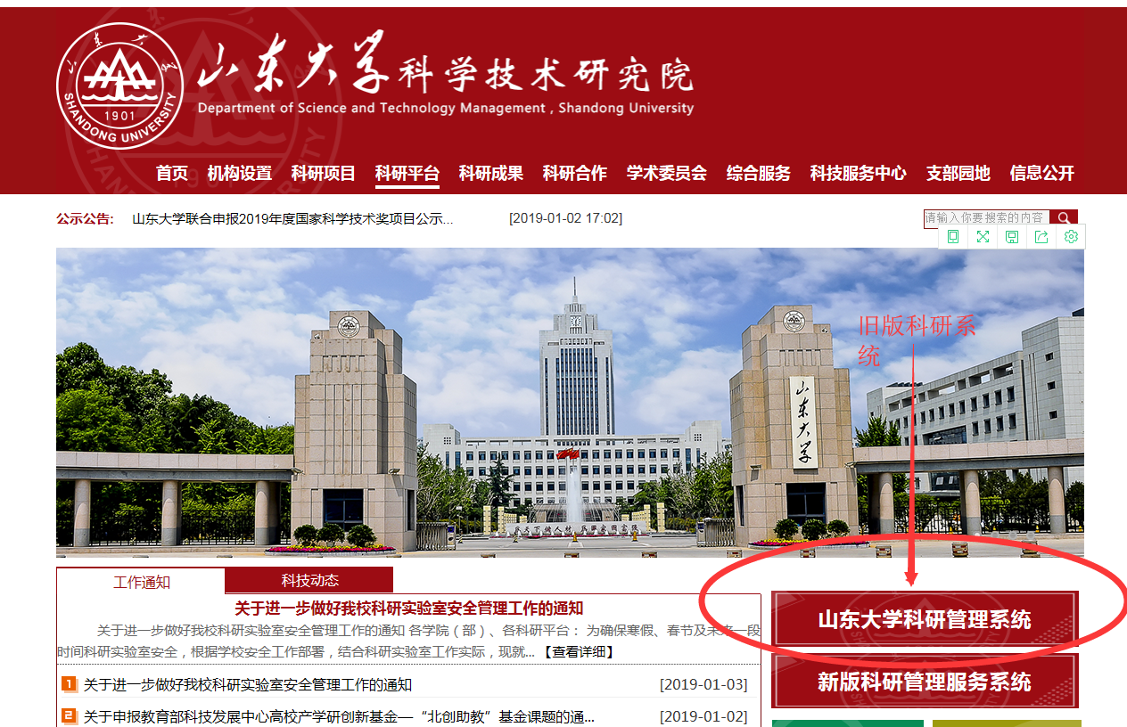
- 教师需完成工作：
  - 在科研管理系统中科学研究栏，文字类成果选项中，添加完成2018年发表的著作、教材信息填写工作，并检查各字段无误，特别注意字数是千字；
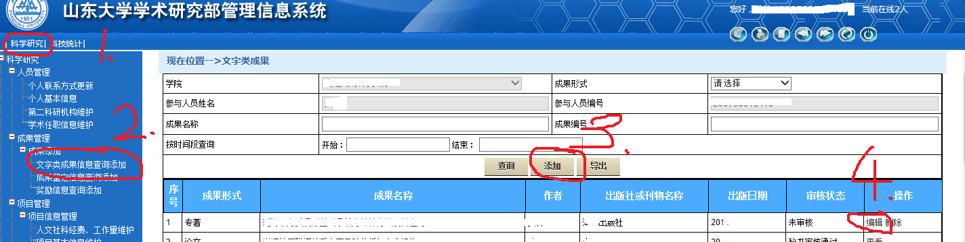
  - 在科研管理系统中科技统计栏，完成教科1表人力资源情况中个人信息的修改、添加工作，完成教科8表科技著作情况文理设置。
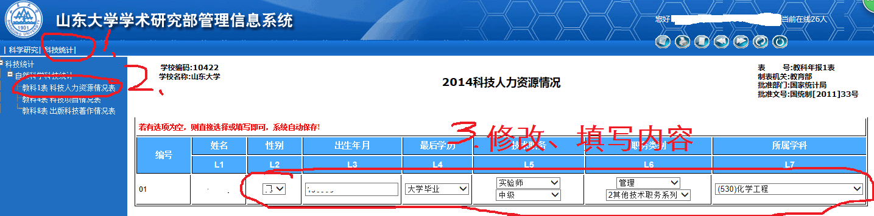
个人信息说明：
出生年月 | 精确到月，格式为YYYYMM
最后学历 | 人事部数据，可根据实际修改，仅用于科技统计
技术职务 | 人事部数据，可根据实际修改，仅用于科技统计
 | 对应上一数据而变化，可修改
职务类别 | 人事部数据，可根据实际修改，仅用于科技统计
 | 对应上一数据而变化，可修改
所属学科 | 个人从事学科；管理岗位人员填写原从事学科
现职情况 | 目前的任职情况：在职、出国、退休、其他

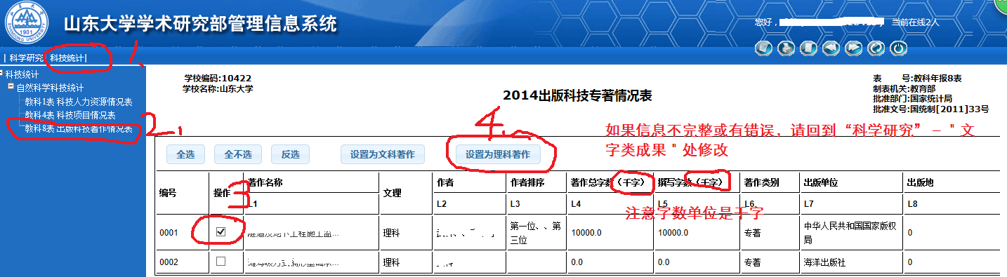
- 项目负责人需完成工作：
事先统计项目组成员工作量，在研管理系统中科技统计栏，完成教科4表科技项目情况表信息的修改、添加工作。
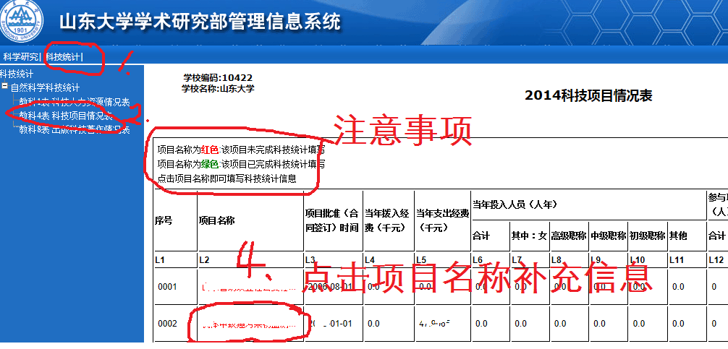
在弹出的科技项目情况窗口中填写，填写完整并保存后列表中项目名称会变为绿色。
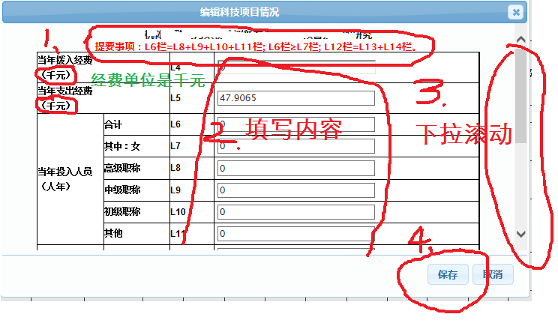
填写科研项目信息说明：
当年拨入经费（千元） | 项目2018年度实际到帐经费（单位是千元）,来源：科研管理系统，可根据实际修改
当年支出经费（千元） | 项目2018年度实际到帐经费（单位是千元）, 来源：财务部，可根据实际修改
当年投入人员（人年） | 一个项目组成员的个人工作量最大为1，个人工作量关系：  1=教学工作+行政工作+社会活动工作+科研项目1工作+科研项目2工作+…+科研项目n工作+其他工作  一个项目组成员科研工作量计算方法：  1. 2018年度在本项目上投入9个月以上的时间计为1，不足1的按月数除以10计算。  2.统计所有成员在本项目上投入的科研工作量。
合计 | 以下高、中、初、其他职称项目组成员的工作量之和
其中：女 | 女性工作量和，本栏填写工作量
高级职称 | 高级职称工作量和，本栏填写工作量
中级职称 | 中级职称工作量和，本栏填写工作量
初级职称 | 初级职称工作量和，本栏填写工作量
其他 | 其他工作量和，本栏填写工作量
参与项目的研究生数（人数） | 研究生人数之和，本栏填写人数
其中: 博士生 | 其中的博士生人数，本栏填写人数
硕士生 | 其中的硕士生人数，本栏填写人数
学科分类 | 选项
活动类型 | 选项
组织形式 | 选项
合作形式 | 选项
服务的国民经济行业 | 选项
项目的社会经济目标 | 选项
- 科研秘书需完成工作：
3.1对照科研岗位津贴及其他统计资料，按照2018年全国普通高等学校科技（理、工、农、医类）统计报表制度.DOCX文件要求，在科研管理系统中，筛选教科1表中符合要求的记录；审核教科1、4、8表填写内容有无遗漏及错误，并改正。
3.2在科研管理系统中，对照相关资料，填写教科3、7表内容。
召集挂靠本单位的省部级以上的科研机构负责人或联系人，认真统计及填写教科3表内容（电子版C:\科技统计\ help\2018年科技年报表.XLS中st3）。
科研机构指：国家、省部级及其它主管部门批准建立的理、工、农、医类研究机构。当年未开展科技活动的机构及学校自建的研究机构不作统计。 有多个名称的机构，可以选取级别最高的一个填报。
教科7表中论文发表情况填写2018年本单位发表论文，论文收录情况填写中国信息研究所2018年发布的2017年本单位发表论文的收录情况。
3.3在科研管理系统中，导出教科1、3、4、7、8表。
3.4将教科1、3、4、7、8表，按照对应导入附件要求(见相关附件)，导入教育部科技统计软件，进行下一步工作。
二、教育部科技统计软件科研秘书使用说明
1.统计软件源程序下载及安装：
科学技术研究院-综合管理-科技统计-下载中心-“2018年教育部科技统计系统下载”，地址：Http://www.rd.sdu.edu.cn/newsDetail?sno=news1546574114617。
或登录科学技术研究院网站，在“工作通知”栏目中打开“关于进行教育部2018年高校(自然科学)科技统计工作的通知” 。点击【相关文件】下载并保存，并按提示进行安装（安装中发现提示出错，但不影响使用，使用时点击文件C:\科技统计\kjtj.exe）。
2.统计软件帮助文件：
1）在安装目录找到“help”文件夹，例如：C:\科技统计\HELP；
2）找到并阅读“2018年全国普通高等学校科技（理、工、农、医类）统计报表制度.DOCX”，按本文件要求进行统计工作；
3.功能使用说明：（基表是指教科表）
1)填表或修改：
在填表或修改时首先填入学校代码，如：填教科4表时，先点击“数据编辑”，选“教科4表科技项目情况表”，在弹出的窗口中“学校代码”处填“10422”后敲回车，在学校名称处自动出现“山东大学”，此后就可填表4 的内容。填完后或暂时中止时点击“保存”，待其保存完毕后，再点击“退出”即可。
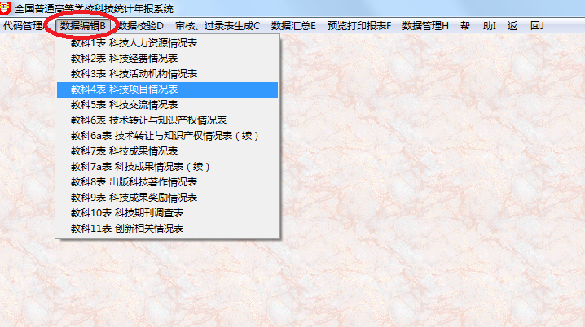
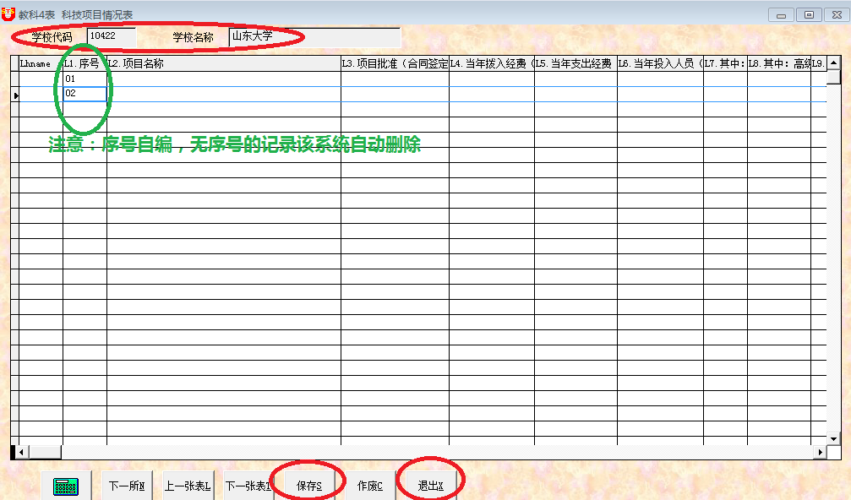
特别注意：序号自编，但必需填写，无序号的记录该系统自动删除。
2)教科表数据校验：
在填表或审核过程中选择对应的教科表或审核表可随时进行数据校验。例如：教科4表数据校验，按如下步骤进行：
先点击“数据校验”，第一次校验时选“校级校验”中的“输入学校代码”，以后不变学校的话不再输入。在“学校代码”处填“10422”后敲回车，再点击“退出”。
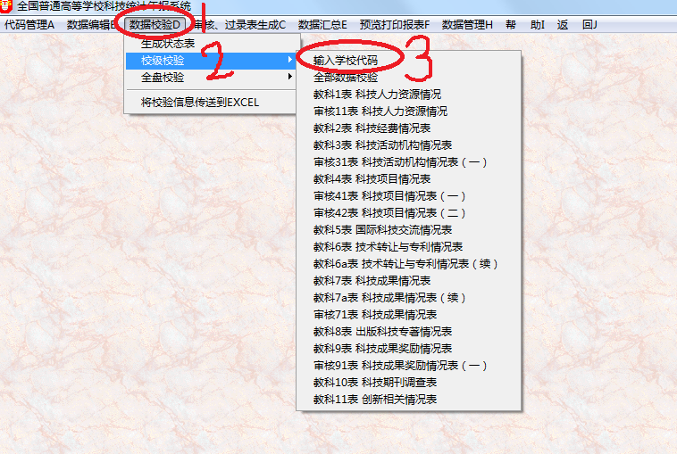
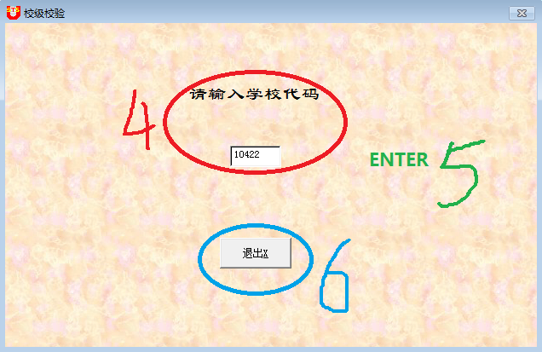
再点击“数据校验”，选“校级校验”中的“教科4表科技项目情况表”，在弹出的报告中会列出校验结果，可根据校验结果修改表4的错误，直至校验结果没有错误。
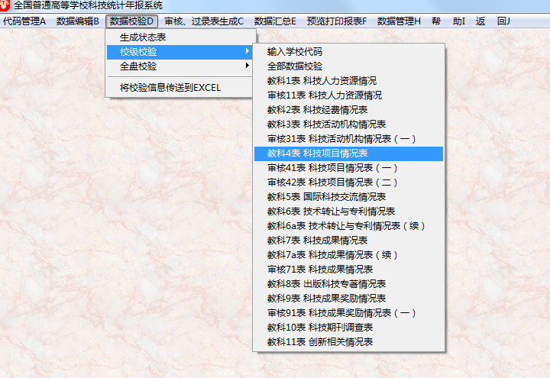
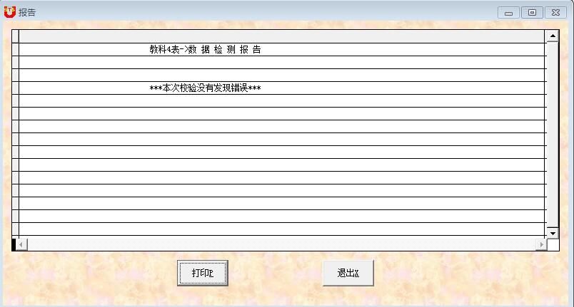
3)审核表（共5个）生成：
教科表校验无误后，选择菜单“审核、过路表生成C”，选择生成审核表对应的表：科技人力资源情况审核11表、科技活动机构情况审核31表、科技项目情况表审核41表、科技项目情况表审核42表、审核71表。
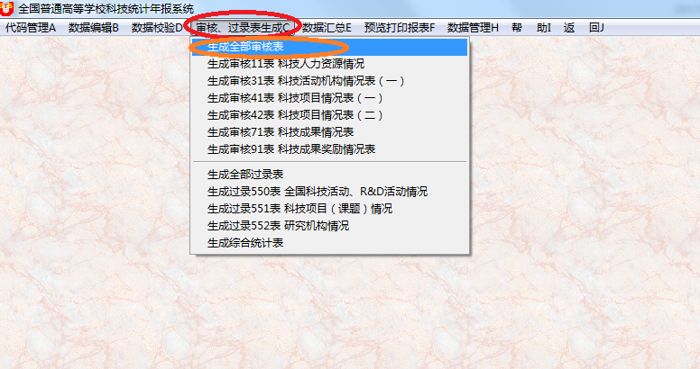
4) 审核表数据校验：
在填表或审核过程中选择对应的教科表或审核表可随时进行数据校验，上报前请选择全部数据校验，按如下步骤进行：
先点击“数据校验”，选“校级校验”中的“输入学校代码”，在“学校代码”处填“10422”后敲回车，再点击“退出”。
再点击“数据校验”，选“校级校验”中的“全部数据校验”，在弹出的报告中会列出校验结果，可根据校验结果修改错误，直至校验结果没有错误。
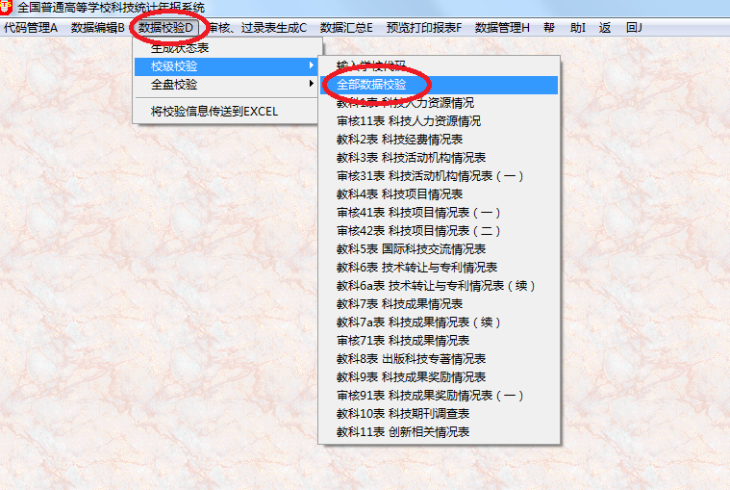
5)人工校验
1．填写数据与实际工作数据的检查：
各表统计数据及总数应与科研岗位津贴统计数据及其他统计数据一致，无错误或遗漏，如统计表中当年投入经费、支出经费、课题数、当年投入人员（含高、中初、其他职称）、研究生人数、资产原值、著作类（含专著、编著、编、教材）等。
2．数据校验及数据关系检查：
使用全国高校科技统计系统本身的“数据校验”校验数据，直至教科表校验无误,然后生成对应审核表，在审核表中对照实际情况检查统计总数是否正确，以及审核表1与审核表3、审核表1与审核表4、审核表3与审核表4各表之间的关系是否合理，如存在不合理，需要检查对应教科表统计的数据是否有错误或遗漏，直至数据无误及各审核表之间数据关系合理。
2.1.科技人力资源情况审核11表与科技活动机构情况审核31表的数据关系：
2.1.1科技人力资源情况审核11表中总人数（L1合计）大于科技活动机构情况审核31表中从业人员L2，还大于科技活动人员总工作量L5；
2.1.2科技人力资源情况审核11表中高级职称人数（L4+ L5+L10）大于科技活动机构情况审核31表中高级职称工作量L6；两表的相似关系还有：中级、初级、其他职称。
2.2.科技人力资源情况审核11表与科技项目情况表审核41、42表的数据关系：
2.2.1科技人力资源情况审核11表中总人数（L1合计）大于科技项目情况表审核41表中当年投入人员L4，还大于科技活动人员总工作量L5（教学科研型大学科研工作量总数一般不大于总人数的60%）；
2.2.2科技人力资源情况审核11表中高级职称人数（L4+ L5+L10）大于科技项目情况表审核41表中高级职称工作量L6；两表的相似关系还有：中级、初级、其他职称。
2.3.科技项目情况表审核41、42表与科技活动机构情况审核31表的数据关系：
2.3.1科技项目情况表审核41、42表中当年投入人员L4大于科技活动机构情况审核31表中大于科技活动人员总工作量L5；
2.3.2科技项目情况表审核41、42表中高级职称人数L6大于科技活动机构情况审核31表中高级职称工作量L6；两表的相似关系还有：中级、初级、其他职称。
6)数据上报：
在教科表、审核表数据校验无错，审核表的各表之间数据关系合理后，可进行数据上报，步骤如下：
a)．制作上报文件：
点击“数据管理”，选“数据上报”中的“学校上报”，在“学校代码”处填“10422”，点击“数据存放到”右边的“浏览”，选择好目录后点击“选定”，最后点击“确定”。
b). 复制上报文件：
将步骤a)中选定的目录下的所有文件（共19个dbf文件）制作压缩包后通过Email发送到kjc@sdu.edu.cn。
c)．打印审核上报文件：
先点击“预览打印报表”，第一次时选“基表、审核表打印”中的“输入学校代码”，以后不变学校的话不再输入，在“学校代码”处填“10422”后打回车，再点击“退出”。
再点击“预览打印报表”，选“基表、审核表打印”中的相关审核表进行打印。相关填报人、负责人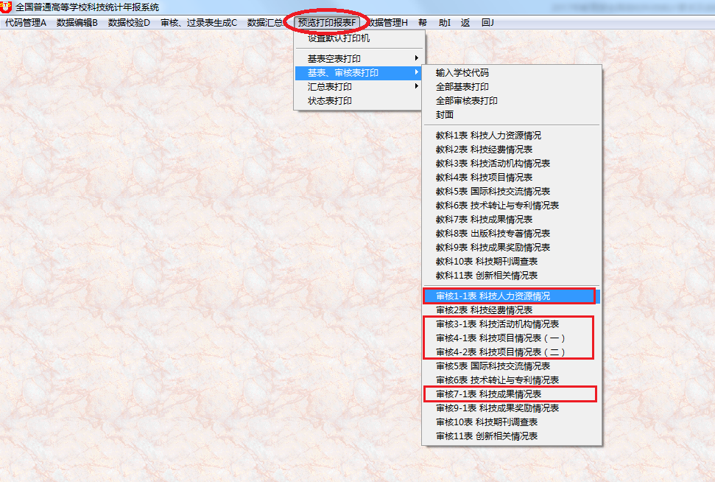审核、签字、报送。
三、教育部科技统计软件科研秘书使用注意事项：
浏览器问题：
在ie8浏览器中，科研管理系统的表1、表4，存在问题：出现只能看到一页的问题，总数显示NA，不能看到下一页的问题。目前解决方法：更换浏览器(可换成360浏览器最新版，已知在win7(32位)操作系统下，360浏览器上使用兼容模式可以)。
四、相关附件：
“您输入的学校代码不存在，请重新输入！”解决方法：
关于使用教育部科技统计软件时出现“您输入的学校代码不存在，请重新输入！”的提示，解决方法：用菜单上“数据管理”里的“数据接收”功能，导入有山东大学代码信息的ucode.dbf文件（文件放在科研秘书群文件里）。
导入表1：
(表1说明：从科研管理系统-科技统计-表1中导出；向教育部科技统计软件中的表1导入)
1.从科研管理系统中导出表1，文件名：project 2017-01-22.xls；
2.打开表project 2017-01-22.xls，删除列：“人事部技术职务名称、人事部职务类别名称、现职状态、所在单位”四列；删除表头的行（第一行）；
3.文件另存为5.0版，名字为st1.xls；
4.将文件st1.xls复制到C:\科技统计\xls文件夹中；
5.打开并进入教育部科技统计软件；
6.教育部科技统计软件中-数据管理-从excle中装入数据库-教科表1，点击确定
导入完成。
导入表3：
(表3说明：从科研管理系统-科技统计-表3中导出；向教育部科技统计软件中的表3导入)
1.从科研管理系统中导出，文件名：kjhdjgqkb.xls；
2.打开表kjhdjgqkb.xls，删除列：学院列；删除表头（第一行）；
3.文件另存为5.0版，名字为st3.xls；
4.将文件st3.xls复制到C:\科技统计\xls文件夹中；
5.打开并进入教育部科技统计软件；
6.教育部科技统计软件中-数据管理-从excle中装入数据库-教科表3，点击确定
导入完成。
导入表4：
(表4说明：从科研管理系统-科技统计-表四中导出；向教育部科技统计软件中的表四导入)
1.从科研管理系统中导出，文件名：kjxmqkb.xls；
2.打开表kjxmqkb.xls，删除列：学院、负责人、当年财务支出(千元)、当年财务收入(千元)等四列；删除表头（第一行）；
3.2018年度教育部科技统计工作中增加的字段“L22.国家重点研发计划国际合作标识和企事业单位委托省内外标识代码”及其显示，请在kjxmqkb.xls（最后一列增加，只增加一列即可）或教育部科技统计软件中填写，填写后下移光标，其显示字段会自动显示。
填写方法：国家重点研发计划中的国际合作项目填1；
企事业单位委托项目中省内项目填1；
其余填0。
4.文件另存为5.0版，名字为st4.xls；
5.将文件st4.xls复制到C:\科技统计\xls文件夹中；
6.打开并进入教育部科技统计软件；
7.教育部科技统计软件中-数据管理-从excle中装入数据库-教科表4，点击确定
导入完成。
导入表 8：
(表 8 说明：从科研管理系统-科技统计-表八中导出；向教育部科技统计软件中的表八导入)
1.从科研管理系统中导出cbkjzzqkb.xls；
2.打开表cbkjzzqkb.xls， 删除表头的行；
3.文件另存为5.0版，名字为st8.xls；
4.将文件st8.xls复制到C:\科技统计\xls文件夹中；
5.打开并进入教育部科技统计软件；
6.教育部科技统计软件中-数据管理-从excle中装入数据库-教科表8，点击确定
导入完成。

